**Итоговая Контрольная Работа**

**За курс геометрии 10 класса 2024-2025 учебный год**

**Часть 1**

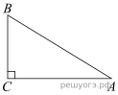**№1.** В треугольнике *ABC* угол *C* равен 90°, 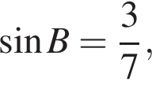AB=21.Найдите *AC*.

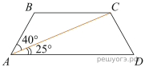

**№2.** Найдите больший угол равнобедренной трапеции *ABCD*, если диагональ *АС* образует с основанием *AD* и боковой стороной *АВ* углы, равные 25° и 40° соответственно.

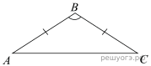

**№3.** В треугольнике *ABC* известно, что AB=BC, \angle ABC=108 градусов.Найдите угол *BCA*. Ответ дайте в градусах.

**№4.** В треугольнике *ABC* угол равен 72°, угол *C* равен 63°, 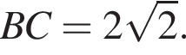Найдите радиус описанной около этого треугольника окружности.

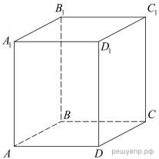**№5.**  Дана прямая четырехугольная призма *ABCDA*1*B*1*C*1*D*1. Выберите из предложенного списка пары скрещивающихся прямых.

1)  прямые *CD* и *C*1*D*1

2)  прямые *BC* и *AD*

3)  прямые *AB* и *CC*1

4)  прямые *AB* и *CD*

В ответе запишите номера выбранных пар прямых без пробелов, запятых и других дополнительных символов.

**№6.**  Ребра прямоугольного параллелепипеда, выходящие из одной вершины, равны 1, 2, 3. Найдите его площадь поверхности.

**Часть 2**

**№7.** Дан прямоугольный параллелепипед *ABCDA*1*B*1*C*1*D*1, в которых грань *ABCD* является квадратом. Известно, что *AB*  =  8, 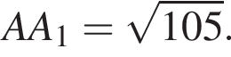Найдите косинус угла между прямыми *A*1*D* и *AC*.

**№8.** Диагонали *AC* и *BD* трапеции *ABCD* пересекаются в точке *O*, *BC* и *AD*  — основания трапеции.

а)  Докажите, что 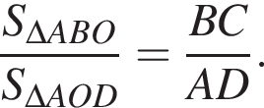

б)  Найдите площадь трапеции, если *AD*  =  4*BC*, S_\Delta AOB=2.

**Система оценивания Итоговой контрольной работы**

**Часть 1**

|  |  |  |  |  |  |  |  |
| --- | --- | --- | --- | --- | --- | --- | --- |
| № задания | 1 | 2 | 3 | 4 | 5 | 6 | Итого |
| баллы | 1 | 1 | 1 | 1 | 1 | 1 | 6 |

|  |  |
| --- | --- |
| **№ задания** | **Правильный ответ** |
| 1 | 9 |
| 2 | 115 |
| 3 | 36 |
| 4 | 2 |
| 5 | 3 |
| 6 | 22 |

**Часть 2**

|  |  |  |  |
| --- | --- | --- | --- |
| **№ задания** | **7** | **8** | **Итого** |
| баллы | 2 | 2 | 4 |

**7)** Дан прямоугольный параллелепипед *ABCDA*1*B*1*C*1*D*1, в которых грань *ABCD* является квадратом. Известно, что *AB*  =  8, Найдите косинус угла между прямыми *A*1*D* и *AC*.

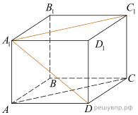**Решение.**

Поскольку прямые *AC* и *A*1*C*1 параллельны, угол между прямыми *A*1*D* и *AC* равен углу *DA*1*C*1. В треугольнике *DA*1*C*1:

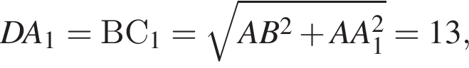

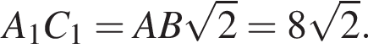

Тогда 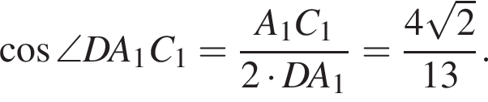

Ответ: 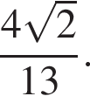

|  |  |
| --- | --- |
| **Критерий** | **Балл** |
| Обоснованно получен верный ответ | 2 |
| Решение в целом верное, но содержит недостатки или вычислительные ошибки | 1 |
| Решение не соответствует ни одному из критериев, перечисленных выше | 0 |
| *Максимальный балл* | 2 |

**8)** Диагонали *AC* и *BD* трапеции *ABCD* пересекаются в точке *O*, *BC* и *AD*  — основания трапеции.

а)  Докажите, что 

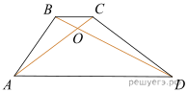б)  Найдите площадь трапеции, если *AD*  =  4*BC*, S_\Delta AOB=2.

**Решение.** а)  Заметим, что у треугольников *AOB* и *AOD* общая высота, проведенная из вершины *A*. Значит, их площади относятся так же, как основания:

S_AOB:S_AOD=BO:OD=BC:AD.

Последнее равенство следует из подобия треугольников *BOC* и *DOA*.

б)  Из пункта а) следует, что S_AOD=4S_AOB=8.Аналогично S_COD:S_AOD=BC:AD,поэтому S_COD=S_AOB=2.Далее,

1. S_BOC:S_COD=BO:OD=BC:AD,

отсюда 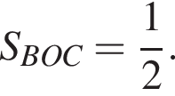Окончательно получаем, что 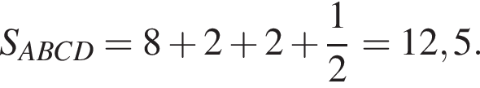

Ответ: 12,5.

|  |  |
| --- | --- |
| **Критерии оценивания выполнения задания** | **Баллы** |
| Имеется верное доказательство утверждения пункта a) и обоснованно получен верный ответ в пункте б) | 2 |
| Имеется верное доказательство утверждения пункта а)  ИЛИ  при обоснованном решении пункта б) получен неверный ответ из-за арифметической ошибки,  ИЛИ  обоснованно получен верный ответ в пункте б) с использованием утверждения пункта а), при этом пункт а) не выполнен | 1 |
| Решение не соответствует ни одному из критериев, приведённых выше | 0 |
| *Максимальный балл* | 2 |

**Система оценивания выполнения всей работы**

Максимальный первичный балл за выполнение работы – 10

*Рекомендуемая таблица перевода баллов в отметки по пятибалльной шкале*

|  |  |  |  |  |
| --- | --- | --- | --- | --- |
| **Отметка по пятибалльной шкале** | ***«2»*** | ***«3»*** | ***«4»*** | ***«5»*** |
| Первичные баллы | 0-3 | 4-6 | 7-8 | 9-10 |

Максимальный первичный балл за выполнение работы обучающимися с ОВЗ– 10

*Рекомендуемая таблица перевода баллов в отметки по пятибалльной шкале*

|  |  |  |  |  |
| --- | --- | --- | --- | --- |
| **Отметка по пятибалльной шкале** | ***«2»*** | ***«3»*** | ***«4»*** | ***«5»*** |
| Первичные баллы | 0-2 | 3-5 | 6-7 | 8-10 |